Dors CT1040. Модификации HL и FT.
Dors CT1040 изготовлен двумя модификациями. Старая (условное наименование HL), новая (условное наименование FT).
Машины внешне похожи, но есть отличия в конструкции, внешнем виде. Это стоит учитывать при эксплуатации, ремонте и заказе ЗИП.

1) Dors CT1040. Старая (условное наименование HL).
Кнопки панели английские. Дисплей монохромный, сегменты черные.
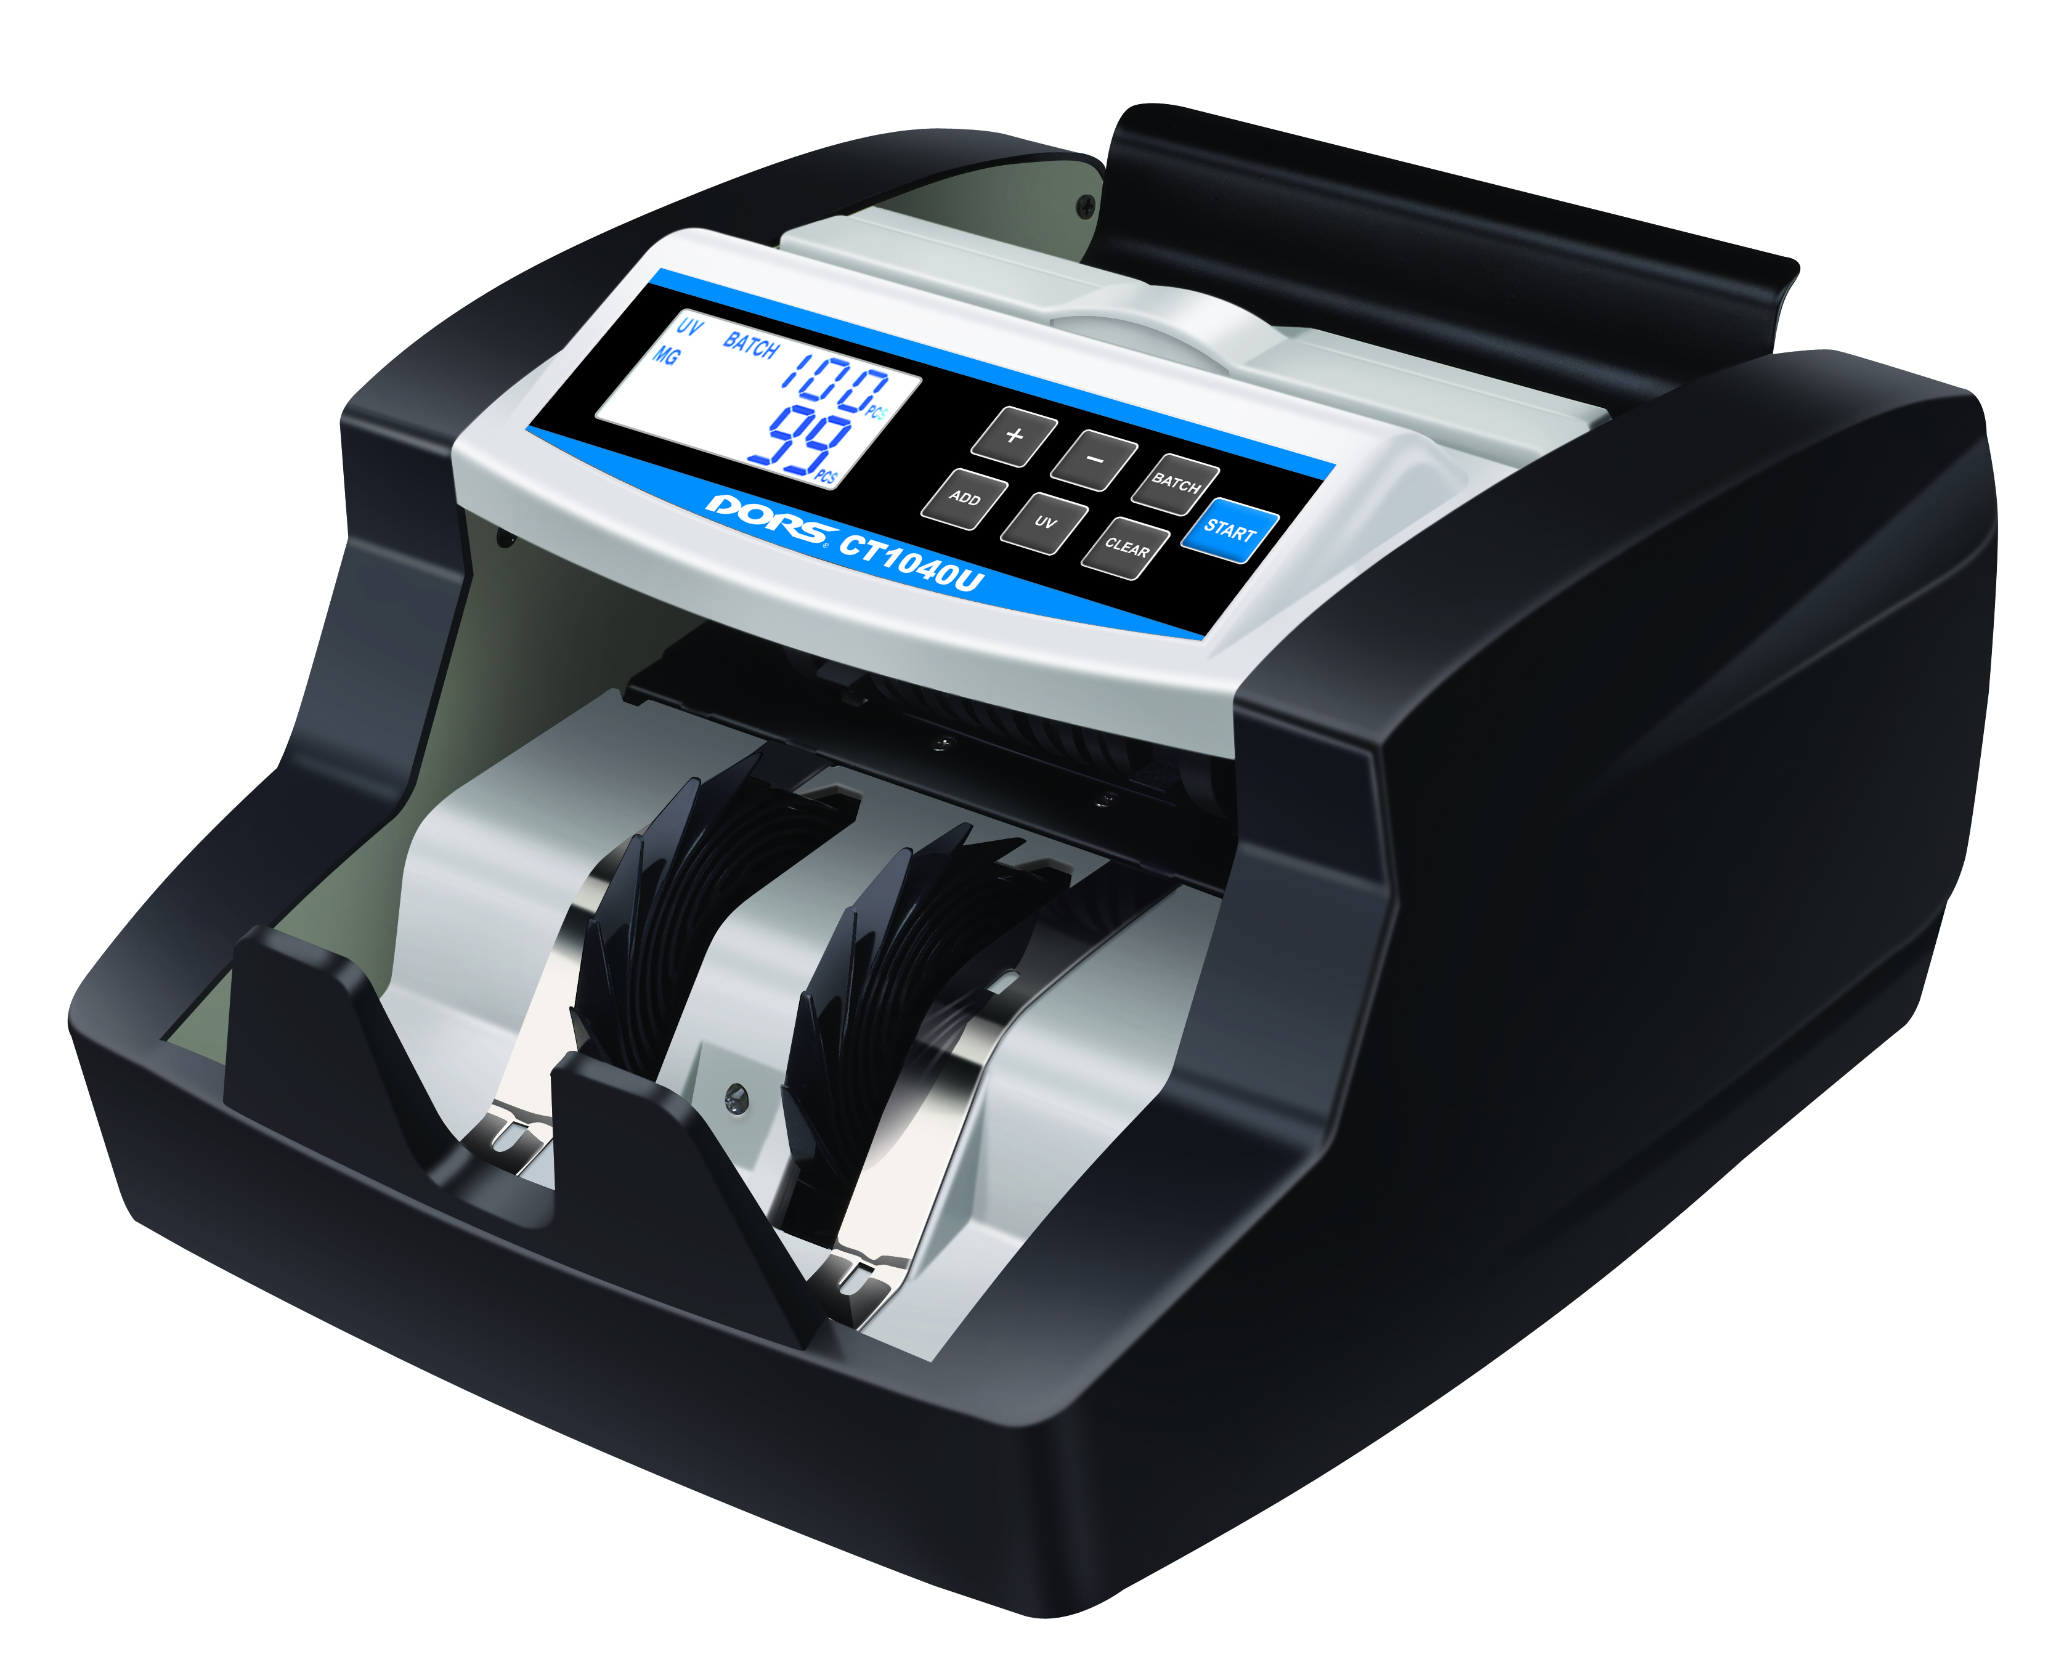
Типы машин - Dors CT1040, Dors CT1040U.
Серийные номера – 8 цифр. | Шильдик на машине: указан только наименование модели, серийный номер наклеен отдельно | Маркировка коробки: указаны только штрих-коды (дата пр-ва и серийный номер)
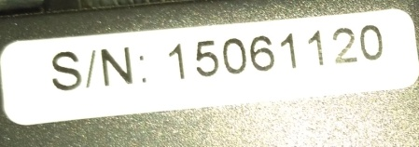 | 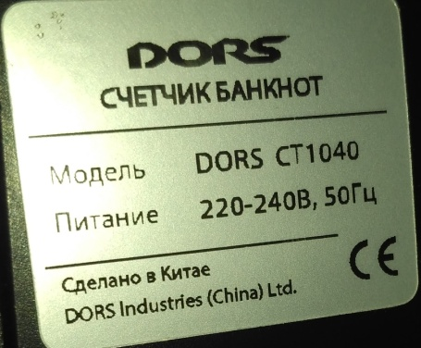 | 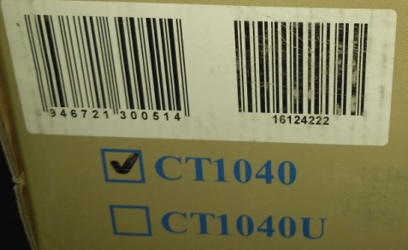

2) Dors CT1040. Новая (условное наименование FT).
Кнопки панели русские. Дисплей монохромный, сегменты красные.
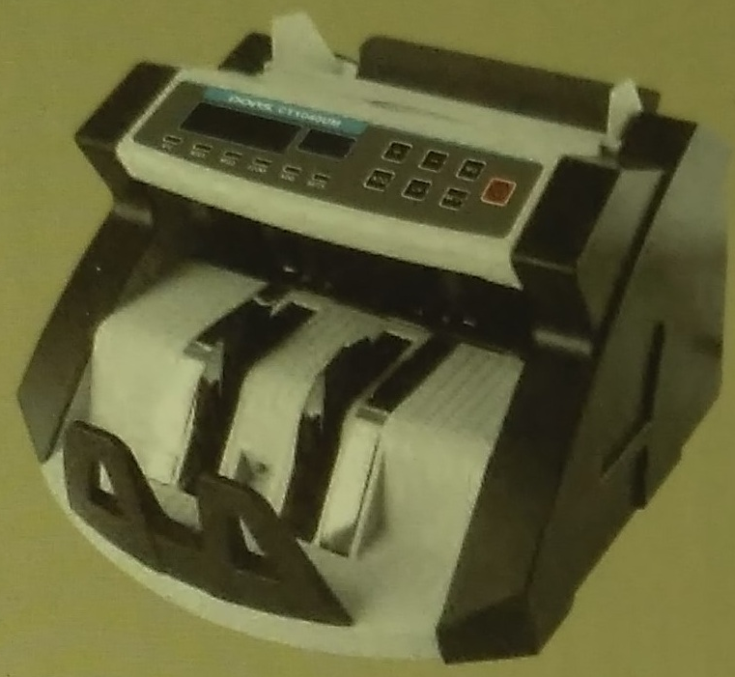
Типы машин - Dors CT1040, Dors CT1040U, Dors CT1040UM.

Серийные номера – 6 цифр. | Шильдик на машине: указан серийный номер, дата пр-ва | Маркировка коробки: указан серийный номер, дата пр-ва, номер заказа, штрих-код (только серийный номер)
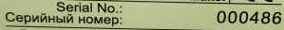 | 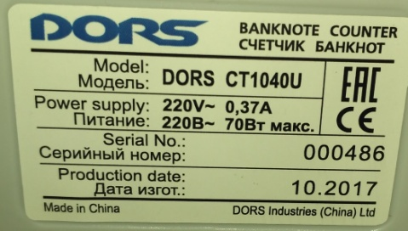 | 

